Exposé

3-Zimmerwohnung in Münster-Hiltrup

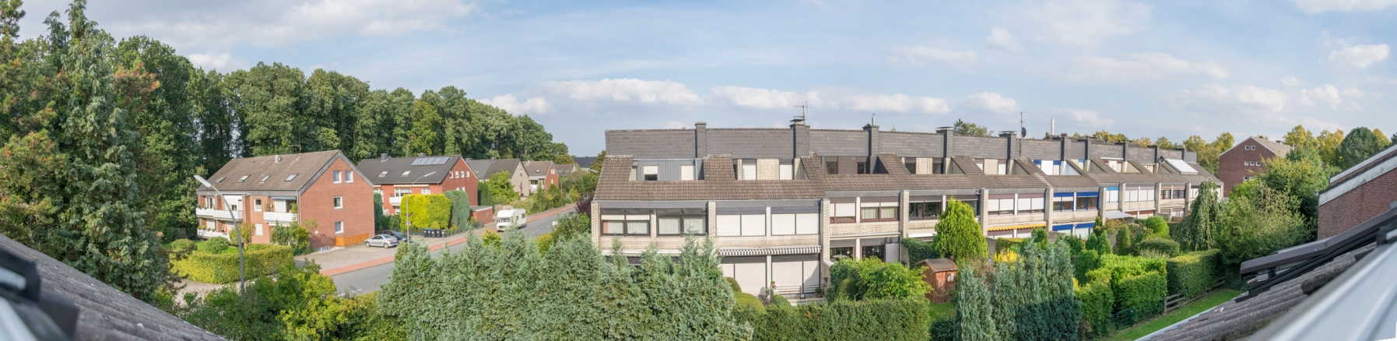

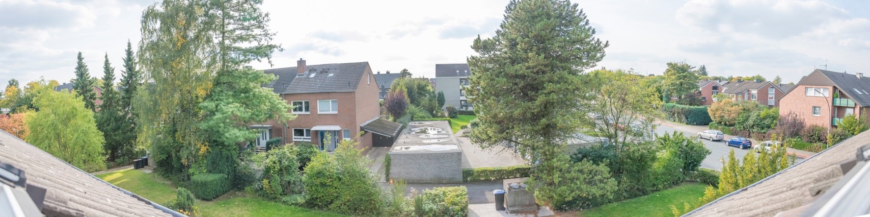

Objektbeschreibung

Nur wenige Fußminuten von der Marktallee entfernt...

Diese gemütliche Dachgeschosswohnung in gepflegtem Wohnumfeld möchten wir Ihnen heute vorstellen: Es stehen 3 Zimmer unterschiedlicher Größen, eine Küche und ein Badezimmer mit Dusche zur Verfügung. Die großen Dachfenster in allen Räumen sorgen insgesamt für viel Helligkeit. Im Badezimmer wurde im Rahmen der letzten Sanierung ein Waschmaschinenanschluss berücksichtigt.

Ein eigenes Kellerabteil, ein weiterer Waschmaschinenstellplatz im Waschkeller sowie ein gemeinschaftlich genutzter Fahrrad- und Trockenkeller runden das Angebot ab. Auch hat der Bewohner ein Mitnutzungsrecht an der großen Gartenfläche, die sich hinter dem Haus befindet.

Die Wohnung wurde im Jahr 2012 saniert (Parkettboden, neues Badezimmer, neuer Fliesenboden in Küche und Bad, neue Tapeten und Wandanstrich). Die Innenaufnahmen im Exposé sind zum Zeitpunkt der Renovierung durch die jetzige Mieterin vor Ihrem Einzug Im Jahr 2015 Jahren entstanden.

Das Objekt ist auf einem Erbbaurechtsgrundstück im Jahr 1978 erbaut worden. Der jährlich anfallende Erbpachtzins für diese Wohnung beträgt aktuell 454,62 € und wird im Rahmen der Hausgeldabrechnung verbucht.

Lage  Münster-Hiltrup: Fußläufig zur attraktiven Einkaufsmeile an der Marktallee.  Gute Anbindung an die City und die Autobahn-Auffahrt MS-Süd. | Grundriss  3 Zimmer / Küche / Bad mit Dusche  ca. 66 m² | Preis  Kaufpreis: 105.000 € zzgl. 5,95 % Maklerprovision für den Käufer  Hausgeld: 338 €/Monat  Jahresnetto-KM: 5.400 €

Ausstattung
- Parkettboden
- Separate Küche
- Modernes Badezimmer mit Dusche
- Einheitliche Bodenfliese in Bad und Küche
- viel Helligkeit durch große Fenster
- eigener Kellerraum
- Fahrrad- und Waschkeller
- Gemeinschaftsgarten

Zusammenfassung

Eine 3-Zimmerwohnung in guter Lage, alle Einkaufsmöglichkeiten sind bequem zu Fuß oder mit dem Fahrrad zu erreichen. Anbindungen an die Innenstadt von Münster mit öffentlichen Verkehrsmitteln wie Bus und Bahn optimal.

Weitere Infos erhalten Sie über uns oder vereinbaren Sie doch gleich einen Termin zur Besichtigung.

ENERGIEVERBRAUCHSKENNWERT: 142,1 KWH/M²,BJ 1978 , Öl

Haftungsausschluss

Alle Angaben basieren auf Informationen durch die Eigentümer.
Die Firma Albers Immobilien kann deshalb für die erteilten Angaben keine Haftung übernehmen.
Ihnen steht als Verbraucher ein gesetzlich geregeltes Widerrufsrecht zu.

Anhang: Ansichten

